Муниципальное бюджетное общеобразовательное учреждение
«Новоеткульская средняя общеобразовательная школа»

Информационно - познавательный проект по биологии

Тема проекта: Лекарственные растения

Автор проекта:
Исайкин Егор, обучающийся 7 класса
МБОУ «Новоеткульская СОШ»
Наставник проекта: учитель биологии
Захарова Елена Юрьевна

п. Новоеткульский, 2021 г
Содержание

Аннотация наставника …………………………………………………...3

Введение…………………………………………………………………..4

1. Теоретическая часть……………………………………………………6
1.1. Из чего состоят лекарственные растения?.......................................6
1.2. Лекарственные растения нашей местности...................................6
1.3. Использование лекарственных растений при лечении различных заболеваний ……………………………………………………………….9
1.4. Мнение медицинских работников о применении лекарственных растений для лечения заболеваний……………………………………….10

2. Практическая часть……………………………………………………11
2.1. Проведение анкетирования.. …………………………………………11
2.2. Результаты анкетирования……………………………………………12
Заключение………………………………………………………………….13
Список использованной литературы……………………………………..14

Приложение…………………………………………………………………15

Аннотация наставника

Данный проект является информационно-познавательным. Автора заинтересовала тема о лекарственных растениях, их применение для лечения различных заболеваний.

Ведь даже в окрестностях нашей деревни растут разнообразные растения, многие из них являются лекарственными, это дает возможность людям лечить некоторые заболеваний травами, известными человеку с давних пор и совершенно бесплатно.
В теоретической части автор проекта рассмотрел понятие «лекарственные растения», изучил литературу по применению растений для профилактики и лечения различных заболеваний.
В практической части автором было проведено анкетирование, с целью сбора данных о том, как часто местные жители применяют лекарственные растения, заготавливают они их сами или покупают в аптеке.
Продуктом данного проекта является фотоальбом «Лекарственные растения нашей местности».

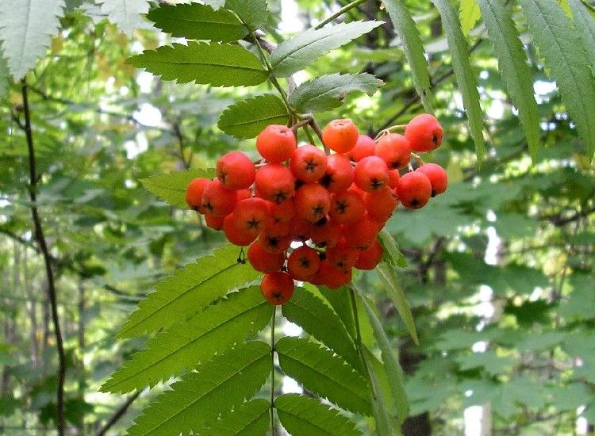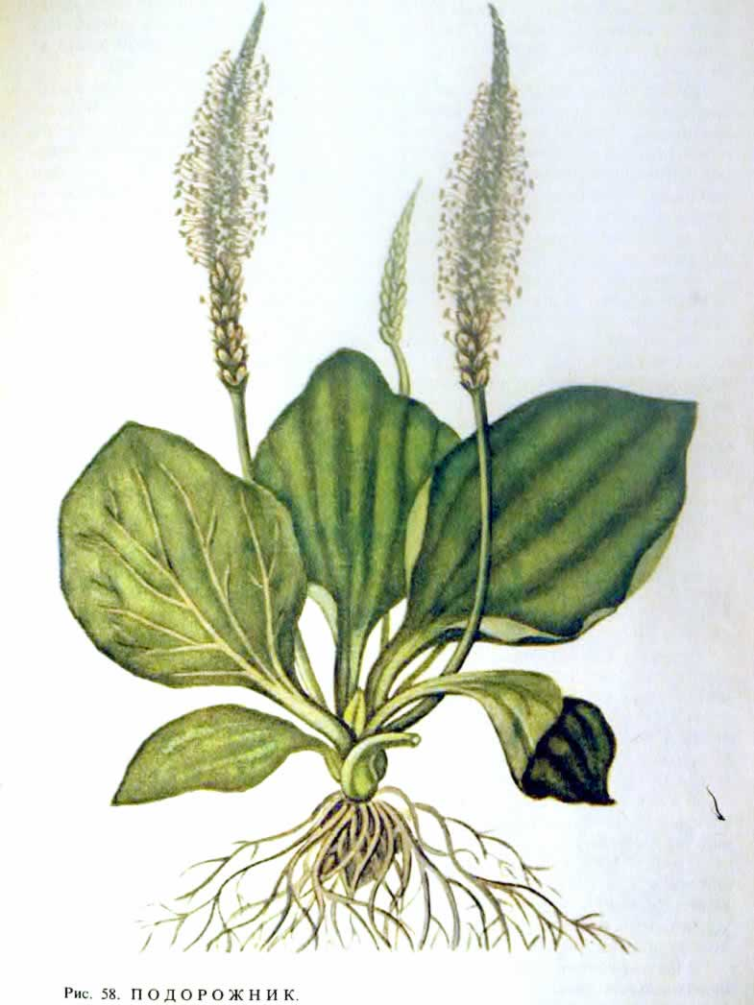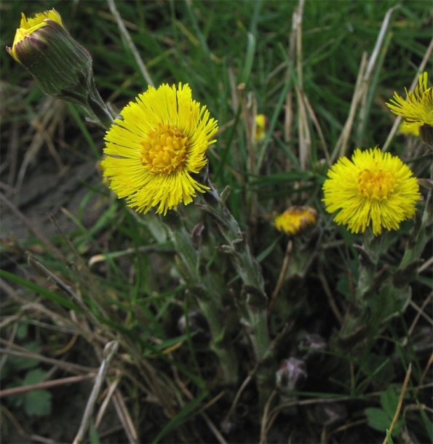

Введение
Много трав растёт полезных
На земле родной:
Лечит мята невралгию,
А свекла — гипертонию.
Земляника гонит соль,
А шалфей — зубную боль.
Арбуз кушай при нефрите,
Зверобой не забывай
Чай с ним чаще потребляй.
Пей шиповника настой
Будешь бодрый, молодой!

Уже много веков человечество применяет растения и травы в кулинарии и

для лечения различных болезней. Чаще всего лечение травами не требует больших затрат и очень эффективно. Человек всегда стремился укреплять свое здоровье. Когда человек здоров, у него хорошее настроение, высокая работоспособность. Здоровый человек полон сил, молодости и радости жизни. Наши предки всегда жили в ладу с природой. Природа была для них Матерью, которая кормила, одевала, лечила.
Актуальность работы заключается в том, что изучение лекарственных растений поможет обеспечить профилактику различных заболеваний, обогатить домашнюю аптеку каждого человека. Поможет обучающимся нашей школы расширить кругозор на знание растений своего места жительства.
Цель: изучение лекарственных растений, растущих в нашей местности, и их использование при лечении различных заболеваний.

Задачи:
- изучить научно-популярную литературу по данной теме;
- определить места произрастания лекарственных растений;
- провести опрос местных жителей для того, чтобы выявить, используется ли «народная медицина» в настоящее время;
- расширить общий кругозор сверстников, развить их познавательную активность;
- воспитывать активную жизненную позицию и ответственное отношение к своему здоровью.
Объект исследования – лекарственные растения, произрастающие в нашей местности.
Предмет исследования – лечебные свойства лекарственных растений.
Гипотеза: предположим, что, если мы будем больше знать о лекарственных растениях, то эффективно сможем использовать их для лечения различных заболеваний.
В ходе работы мной была изучена литература о лекарственных растениях и их использовании для профилактики и лечения различных заболеваний.

- Теоретическая часть
1. 1. Из чего состоят лекарственные растения?
Изучив научно-популярную литературу, можно дать следующее определение: лекарственными называются такие растения, которые, действуя на организм больного человека или животного, останавливают развитие болезни, влияют на причины ее возникновения и приводят в норму работу отдельных органов, систем или организма в целом. Такое положительное действие обусловливается содержанием в них различных биологически активных веществ. Эти вещества в растениях содержатся в очень небольших количествах. Поэтому их целебный эффект наблюдается только при строго определенных, обычно очень малых дозах, если препарат применять в больших дозах, то он становится ядом, вызывающим тяжелые отравления.
1.2. Лекарственные растения нашей местности
Совершив летом экскурсию по окрестностям, автор узнал, что многие лекарственные растения являются сорняками, которые растут везде: у дорог, во дворах домов, вдоль реки, на открытой местности, т. е. прямо «под ногами». Было насчитано более 30 различных видов трав и растений, которые обладают лечебной силой. Нужно только знать, каким образом они могут помочь нам, и уметь правильно собрать и заготовить их. В этой работе представлены некоторые виды лекарственных растений и их действие на организм человека.
Крапива (Приложение №1) - один из самых распространённых сорняков. Она встречается на сухих и на влажных местах, около домов, по обочинам дорог. Стебель и листья растения усажены жгучими волосками, которые ранят кожу. Заготавливают только листья крапивы без цветков и стеблей. Листья крапивы богаты витаминами С и К и каротином. Используют в виде настоев как кровоостанавливающее средство при внутренних кровотечениях. В европейской медицине препараты из крапивы применяют при анемии, атеросклерозе, болезнях печени, почек, мочевого пузыря, кожных болезнях.
Алоэ (Приложение 1). Древовидные алоэ хорошо подходит для наружного применения (для заживления гнойных ран, ожогов, аллергической сыпи.). В домашних условиях на наших с вами подоконниках чаще всего растут кустарники алоэ, которые служат первой помощью при многих заболеваниях.
Листья алоэ содержат эфирные масла, около 20 аминокислот, витамины В, С, Е, бета-каротин, клетчатку и другие питательные ферменты и микроэлементы, обладают бактерицидным действием. Применяется в косметологии, как ранозаживляющее средство.

Ромашка (Приложение №1) не только один из любимых полевых цветов, символ России, это ещё и лекарственное растение. Она растёт по лугам, сорным местам, пустырям. У ромашки собирают корзиночки цветков до того, как они начинают осыпаться. Народные лекари говорят: «У кого в горле болит, возьми стакан молока, стакан воды, щепотку ромашки и ложечку липового мёда, смешай всё, вскипяти, процеди, остуди и пей вместо чая». Ромашку используют при флюсах, зубной боли, для промывания гнойных ран, нарывов, как примочку для глаз. Делают ванны при ревматических болях и от золотухи. Ею моют волосы, чтобы был красивый золотистый цвет, и используют в косметологии.
Календула – эти ярко-жёлтые цветы часто разводят в садах и палисадниках. Цветёт всё лето до поздней осени. Хотя химический состав ноготков (другое название календулы) изучен ещё недостаточно, растение с давних пор используют в народной медицине. Спиртовой раствор календулы обладает противовоспалительным действием. Используют при ожогах (1 ч. л настойки на ½ стакана воды), для полоскания горла при ангине, при кожных заболеваниях. Кроме того, календулу применяют при гастритах, язве желудка и заболевании печени.
Одуванчик (Приложение №1) - старое лекарственное средство. В народной медицине его считали «жизненным эликсиром», кровоочищающим средством, которое хорошо влияет на пищеварение, помогает от бессонницы и от желтухи. Для лекарственных целей заготавливают его корни, а листья одуванчика полезно класть в первые летние салаты, т. к. они содержат много витаминов.
Подорожник (Приложение № 1) - многолетнее травянистое растение. Народные названия «попутник», «порезник», «чирьевая трава» указывают на его применение. Свежие листья подорожника используют как ранозаживляющее средство при порезах, укусах насекомых, ушибах, а высушенные – в составе сбора при язвенной болезни. В народной медицине настой из листьев подорожника издавна применяется в качестве отхаркивающего средства при болезнях лёгких и бронхов. В последнее время начали применять и семена подорожника как лёгкое слабительное средство (по 1-2 столовые ложки) и при хронических поносах и дизентерии (1г. 4 раза в день).
Пижма обыкновенная (Приложение №1) или «дикая рябинка» - растение с сильным характерным запахом. Ещё в старые времена использовалось как противоглистное средство. Кроме того, оказывает благоприятное действие при лечении печени, желчного пузыря и при острых кишечных заболеваниях. Собирают и сушат цветки пижмы.
Тысячелистник (Приложение №1)- растение богато витамином К и обладает кровоостанавливающим действием. Заготавливают траву во время цветения. В народной медицине настой тысячелистника пьют при женских болезнях, для остановки кровотечения при порезах, при зубной болезни и для увеличения молока у кормящих матерей. Также его настой применяют при желудочно-кишечных болезнях и гастритах. Для приготовления настоя 15г. травы измельчают и заливают 200мл воды, кипятят 15 мин, настаивают 45 мин и пьют по 1 ст. ложке 3-4 раза в день.
Чистотел (Приложение №1) - наши бабушки хорошо знают это растение как средство от бородавок и мозолей. Само название как бы говорит, что если вы будете пользоваться этим растением, у вас будет «чистое тело». Эта трава обладает болеутоляющим действием и даже излечивает от чешуйчатого лишая, рака и туберкулёза кожи. Иногда чистотел рекомендуют при астме. Настой чистотела назначают при заболеваниях печени и желчного пузыря.
Полынь считается самым горьким растением; её горечь даже вошла в поговорку «горька, как полынь». Полыни приписывают самое разнообразное действие. На Руси в 17 веке полынь использовали как ранозаживляющее и очищающее гноящиеся раны средство. Соком растения пропитывали платки и прикладывали их к гноящимся ранам. В народной медицине употребляют полынь при лихорадке и против глистов. Корни растения помогают при эпилепсии и колитах. При кожных заболеваниях принимают ванны с полынью.

Тимьян ползучий – в народе его ещё называют чабрецом и издавна используют для лечения кашля, болях в желудке и кишечнике, при заболеваниях печени, расстройстве нервной системы. В древние времена этому растению даже приписывались волшебные свойства. Траву сжигали, а благоуханным дымом окуривали коров, кринки с молоком, чтобы снималось больше сливок и сметана, охотничьи и рыболовные снасти для счастливого лова. Растение содержит эфирные масла и смолы и применяется как отхаркивающее средство. Применяют горячий настой из 5-ти ч. ложек измельченной травы на стакан кипятка (суточная доза), настой пить холодным. Также траву применяют наружно для ванн при нервных заболеваниях и кожных сыпях.

1.3. Использование лекарственных растений при лечении
различных заболеваний
В ходе работы по данной теме автор узнал, что в нашей местности многие жители используют лекарственные растения для лечения различных заболеваний. Также было интересно узнать мнение по данному вопросу и специалистов-медиков, и простых жителей, не имеющих медицинского образования. Поэтому автор обратился к работникам ФАПа и к местным жителям, которые используют лекарственные травы при лечении простудных заболеваний.

1.4. Мнение медицинских работников
Фельдшер сельского ФАПа
С октября по январь было пролечено 35 детей, которым был поставлен диагноз ОРВИ. Наряду с синтетическими медицинскими препаратами применялись народные средства, в виде сборов лекарственных трав. В состав сборов входили травы: мать-и-мачеха, чабрец, липовый цвет, душица и др. В ходе лечения состояние больных улучшалось. Лечение лекарственными травами применяется не только в острый период, но и в период восстановления, что улучшает защитные силы организма и повышает иммунитет.
Мнение местных жителей:
(моя бабушка)
В своей жизни очень часто пользуюсь лекарственными травами, которые растут вблизи деревни. Особенно часто стала их использовать после выхода на пенсию. Лекарства дорогие, пенсия маленькая, вот и вспомнила бабушкино средство от разных недугов. А еще я люблю выпить чай с мятой, душицей и другими травами после баньки, силы прибавляются, чувствую себя намного лучше.
1 житель -72 лет
Изучением и сбором трав начала заниматься с 20 лет, с того момента как болели маленькие дети заболела. При помощи лекарственных трав лечу разнообразные простудные заболевания. Собираю травы сама. Лечусь ими сама (все настои готовлю строго по рецептам и консультируюсь с медицинскими работниками), лечу детей, внуков. Своими рецептами и запасами трав делюсь с другими людьми. Изучение лекарственных трав – это занятие очень интересное, особенно если человек любит природу и хочет приносить пользу другим людям.

2. Практическая часть
2.1. Проведение анкетирования среди местных жителей
Результаты опроса, проведенного среди жителей (заранее раздала анкеты), показали, что многие люди знают о лечебных свойствах растений, но очень мало при этом используют их для лечения и профилактики здоровья. Из 30 опрошенных только 15 человек применяют лекарственные травы регулярно, 9 человек применяют их изредка, в основном, для лечения простуды, остальные 6 вообще не пользуются травами. Из 30 человек только 13 знают, как собирать и заготавливать травы, другие покупают их в аптеке.
1. Используете ли вы лекарственные растения?

Да, постоянно | Изредка | Нет, никогда
15 | 9 | 6

Для визуализации данных ответа на 1 вопрос обратимся к диаграмме (Рис. 1).
Рисунок 1. Анализ использования лекарственных растений.

2. Вы собираете и заготавливаете травы сами или покупаете в аптеке?

Самостоятельно | Когда как | Покупаю в аптеке
5 | 8 | 17

- Для лечения, каких заболеваний используете?

При кашле | При простуде | Не использую
10 | 14 | 6

2.2. Результаты анкетирования

Анализируя результаты анкетирования, мы видим, что лечение лекарственными травами сегодня менее популярно, чем раньше. Это объясняется тем, что новое поколение не знает конкретные лечебные свойства растений и не умеют пользоваться ими. Поэтому, следует снова знакомить людей с традициями народной медицины, делиться простыми рецептами от распространённых заболеваний и учить заботиться о своём здоровье при помощи природы.
И самое главное, следует помнить, что предупредить болезнь легче, чем вылечить. И ещё, при неумелом лечении лекарственные травы могут вызвать тяжёлые последствия. «Если вы больны – обратитесь к врачу» - это лозунг не только врачей, но и пациентов.
Известно предание, повествующее о том, как древнеиндийского врача Чараки учитель послал в лес принести несколько совершенно бесполезных растений. «Учитель, - сказал, вернувшись из лесу, Чараки, - я три дня ходил по лесу и не нашёл ни одного бесполезного растения».

Заключение
Природа является источником здоровья и опасности для человека. Богат и разнообразен выбор лекарств в «зеленой аптеке», но нужно быть осторожными: отравление лекарственными растениями возможно, если заниматься самолечением. Обращаться в «зелёную аптеку», также как и в обычную, следует при установленном диагнозе болезни и с рецептом врача. «На земле нет ничего, что не считалось бы лекарством»,- утверждает одно из положений тибетской медицины. Мы живём в мире лекарств. Растительный мир нашей страны очень богат, и практически все его представители обладают лекарственными свойствами. Прав был средневековый врач Парацельс, который писал: «Весь мир – аптека…»
Действительно, куда бы мы ни пошли: в лес, на речку, в поле или вышли на садовый участок везде можно встретить лекарственные растения.
А в современной медицине широко используются и рецепты народной медицины. Как утверждают медицинские работники, применение народных средств очень эффективно, хотя требуется более длительный срок лечения. Применение лекарственных трав улучшает защитные силы организма и повышает общий иммунитет.
Считаю, что в полной мере раскрыл тему своего проекта и решил все поставленные перед собой задачи, проработав литературу по данной теме.
Также я считаю, что эта тема очень актуальна, она действительно нужна, ведь мы получаем новые знания о лекарственных растениях, осознаем, как много пользы они могут причинить каждому живому организму на нашей планете.
Цель работы достигнута. Гипотеза доказана. Значимость работы очевидна. Работа изложена последовательно, материал предоставлен логично и доказательно.

Список использованной литературы
- Богоявленский Н. А., Древнерусское врачевание в XI—XVII вв., М., 1980;
- Лекарственные растения НСО
- Лихарев В.С. Удивительное на грядке, Саратов,1992.
- Интернет ресурсы

Приложение 1
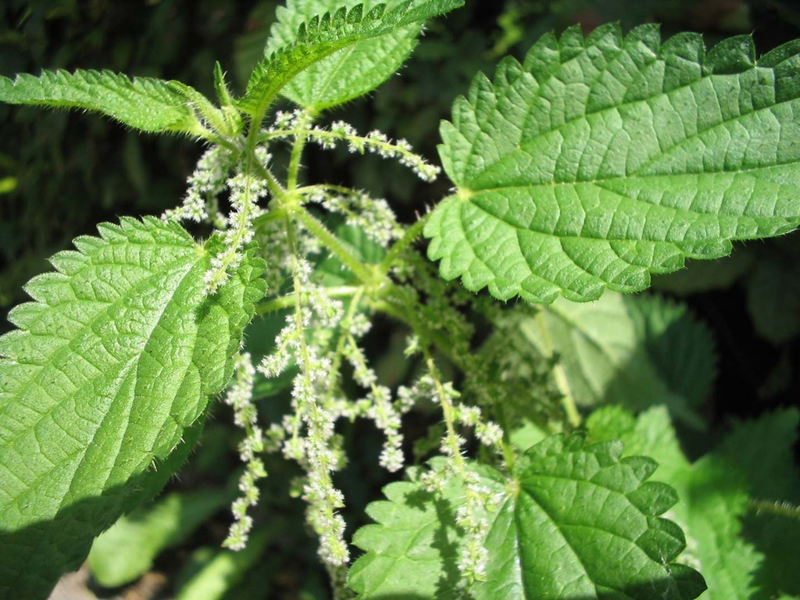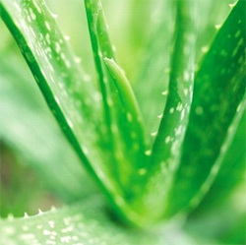
Крапива Алоэ

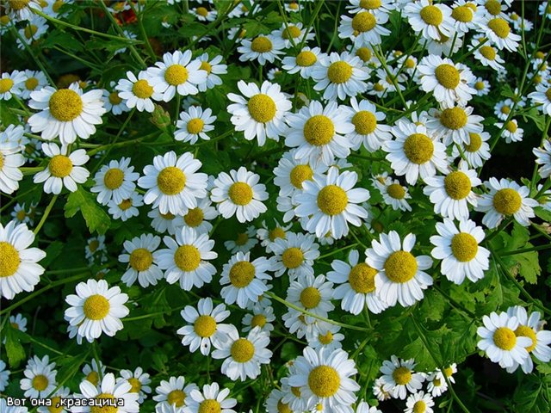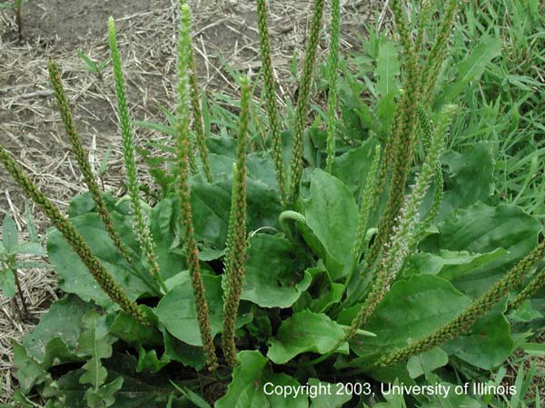

Ромашка Подорожник

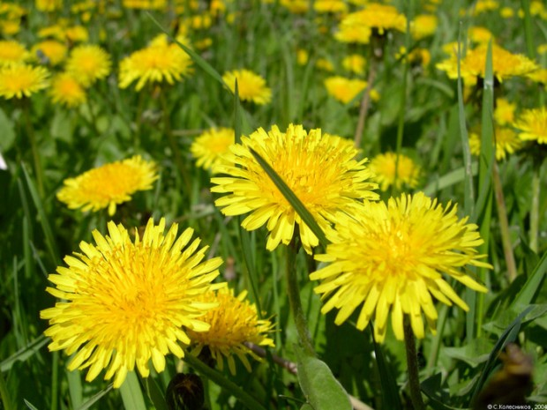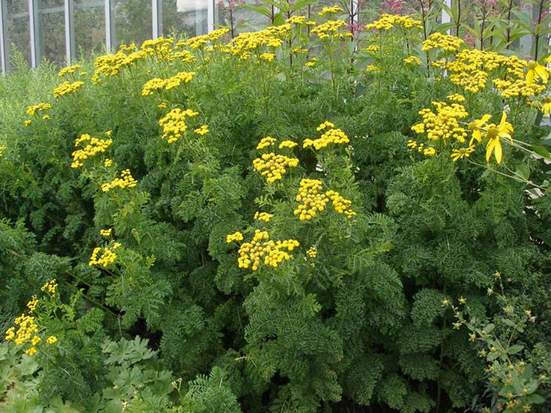

Одуванчик Пижма

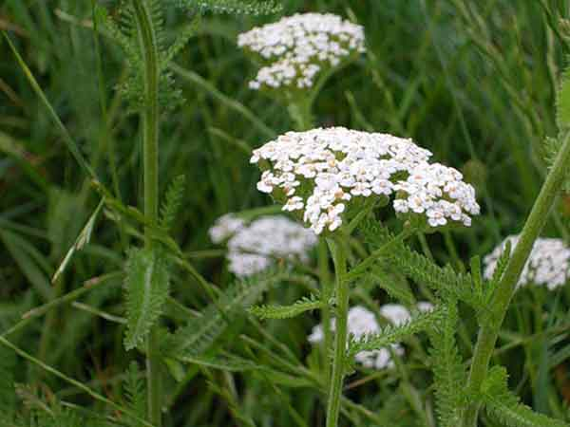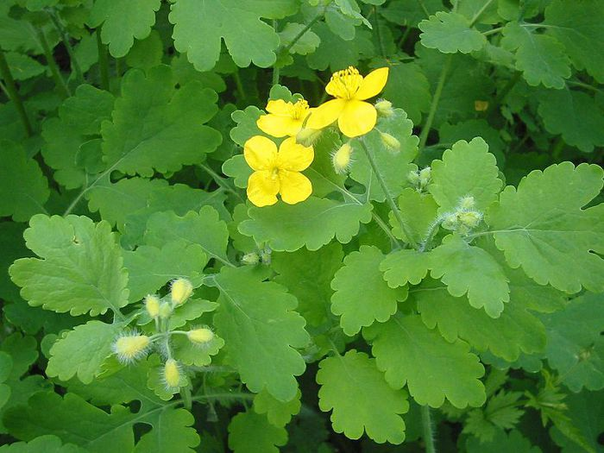

Тысячелистник Чистотел

